ใบงาน Week 06 การปรับตัวและปฏิสัมพันธ์
สำหรับนักศึกษา | ออกแบบ state machine และตรวจการตอบสนองด้วย movement และ RGB
ชื่อ นายนฤเบศ หนูเจริญ รหัสนักศึกษา 6752500347 วันที่ ______________

1 เป้าหมายและเตรียมแล็บ
ออกแบบตัวควบคุมให้รับ button press, touch และ person approaching จากระยะห่าง แล้วแสดง normal, interested, happy, afraid และ sleepy ด้วยท่าทางและ RGB พร้อมหลักฐานว่าเริ่มตอบสนองภายใน 1 วินาทีจากต้นทาง interaction
อธิบายให้ได้ว่า state ที่เปลี่ยนตามกฎคงที่เป็นการปรับพฤติกรรม ส่วน learning ต้องมีพารามิเตอร์หรือ policy เปลี่ยนจากประสบการณ์ แล็บหลักนี้ใช้ finite state machine และยังไม่ได้ฝึกโมเดลอารมณ์
ค่าคงที่ เกณฑ์ และ mapping ในแล็บนี้เป็น proposed course model คำว่า emotion หมายถึงชื่อ state เพื่อสื่อพฤติกรรมของหุ่นยนต์ ไม่ใช่การรับรองว่าหุ่นยนต์มีความรู้สึก

เปิดแพ็กเกจนักศึกษา
แตกไฟล์ Week06_Student_Package.zip แล้วเปิด terminal ในโฟลเดอร์ Week06_Student_Package จากนั้นเข้า lab06 คำสั่งต่อไปใช้ path ภายในแพ็กเกจ
cd lab06
python3 --version
python3 lab06.py --help
python3 check_submission.py --contract group
ใช้ Python 3.10 ขึ้นไปและ standard library เท่านั้น Windows ใช้ py -3 แทน python3 ได้ Starter มี TODO เพื่อให้เติม policy จึงควรตรวจพบส่วนที่ยังไม่ครบในครั้งแรก
ทำงานจาก repo ในโฟลเดอร์ lab_06 (ไม่ได้ใช้ ZIP) รันด้วย Python 3.13.7 ตรวจ starter เดิมก่อนแก้ได้ FAIL 7 คู่ (timeout, idle, touch) ตามที่ตั้งใจ หลังเติม transition() ผ่านทั้ง --contract baseline และ --contract group ครบ 40 คู่ failures = 0
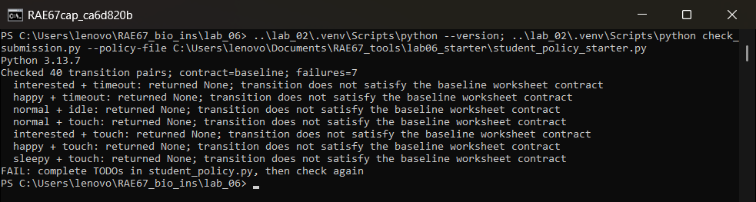
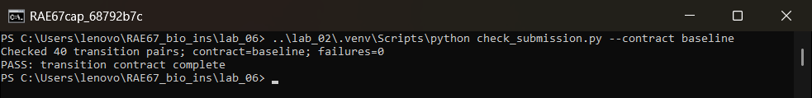
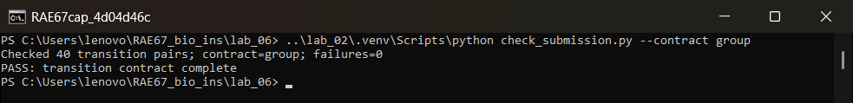

ก่อนต่อหุ่นยนต์จริง
จำลองก่อนเสมอ จากนั้นผู้สอนต้องสอบเทียบศูนย์ หน่วย ทิศทาง ขีดจำกัดของทุกแกน และความเร็วกับอุปกรณ์จริง เริ่มจากท่ากลางและการเคลื่อนไหวขนาดเล็ก เตรียมวิธีหยุดฉุกเฉินที่เข้าถึงได้
การตรวจเริ่มงาน | บันทึก
Python version และผู้รับผิดชอบแต่ละหน้าที่ | Python 3.13.7 ทำคนเดียวทุกหน้าที่
วิธีหยุดและผู้ดูแลพื้นที่เคลื่อนไหว | ทดลองใน simulator เท่านั้น ไม่ได้ต่อหุ่นยนต์จริง จึงยังไม่มีปุ่มหยุดหรือผู้ดูแลพื้นที่จริง
หลักฐานว่าค่าสอบเทียบใช้ได้กับอุปกรณ์นี้ | ยังไม่สอบเทียบ ไม่มีค่าสอบเทียบของอุปกรณ์จริง ค่าทั้งหมดเป็น proposed course model

Prediction ก่อนรัน เมื่อ near กับ touch มาพร้อมกัน หุ่นยนต์ควรทำอะไร และเพราะเหตุใด
หมายเหตุ: prediction เขียนหลังจากรันโปรแกรมแล้ว จึงเขียนเชิงคุณภาพจากหลักการเท่านั้น เมื่อ near กับ touch มาพร้อมกัน หุ่นยนต์ควรเข้า afraid และไม่ตอบ touch
เพราะ near มี priority สูงกว่า touch ความปลอดภัยต้องมาก่อน และเมื่ออยู่ใน afraid แล้ว touch ต้องถูก hold จนกว่าจะ clear ไม่อย่างนั้นหุ่นอาจแสดง happy ขณะที่มือยังอยู่ใกล้เกินไป

2 ตาราง transition และเงื่อนไข
อ่าน README แล้วเติม next state ทุกช่องด้วยชื่อ state หรือ hold กลุ่มออกแบบ positive interaction mapping ได้โดยรักษา safety recovery และต้องเข้าถึงครบ 5 states ตาม group contract พร้อมอธิบาย priority
current  event → | fault | near | clear | touch | button | approach | timeout | idle
normal | normal | afraid | normal | happy | interested | interested | hold | sleepy
interested | normal | afraid | normal | happy | interested | interested | normal | hold
happy | normal | afraid | normal | happy | interested | interested | normal | hold
afraid | normal | afraid | normal | hold | hold | hold | hold | hold
sleepy | normal | afraid | normal | happy | interested | interested | hold | hold

ใช้ baseline contract ทั้งตาราง (ตรงกับ group contract ด้วย) ตารางนี้พิมพ์จาก transition() จริง None แสดงเป็น hold
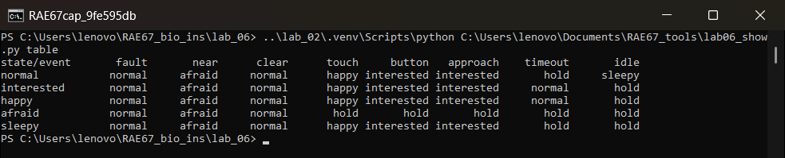
fault คือ input ใช้ไม่ได้; near คือระยะอันตรายที่กำหนด; clear คือพ้นเขต near; approach คือคนเข้ามาในเขต interaction; timeout และ idle เกิดจากเวลา เขียนให้ชัดว่า event ที่ไม่ใช้ใน state นั้นให้ hold หรือเปลี่ยน state
ข้อกำหนดออกแบบ | คำตอบของกลุ่ม
ลำดับ priority เมื่อหลาย event มาพร้อมกัน | fault > near > clear > touch > button > approach > timeout > idle  event ที่แพ้ใน tick เดียวกันถูกบันทึกเป็น discarded_priority ไม่ได้ทิ้งเงียบ ๆ
Entry และ exit ของ afraid | เข้า afraid เมื่อ near (C1 ≤ 0.20 m) จากทุก state  ออกเมื่อ clear (C1 ≥ 0.28 m) หรือ fault กลับ normal ระหว่างนั้น hold ทุก event อื่น
Timeout ของ interested และ happy | interested หรือ happy ครบ 2 s โดยไม่มี event ใหม่ → normal
Inactivity ที่ทำให้เข้าสู่ sleepy | normal ไม่มี interaction 6 s → sleepy (event idle)
Debounce และ hysteresis ป้องกันอะไร | debounce 0.06 s กัน bounce ของ button/touch ไม่ให้นับซ้ำ  hysteresis near 0.20/0.28 m และ approach 0.80/0.95 m กัน noise ±0.035 m ทำให้ state สลับไปมาที่ขอบ

วาด state diagram ให้ลูกศรมีชื่อ event และ guard ระบุทุกทางกลับสู่ normal
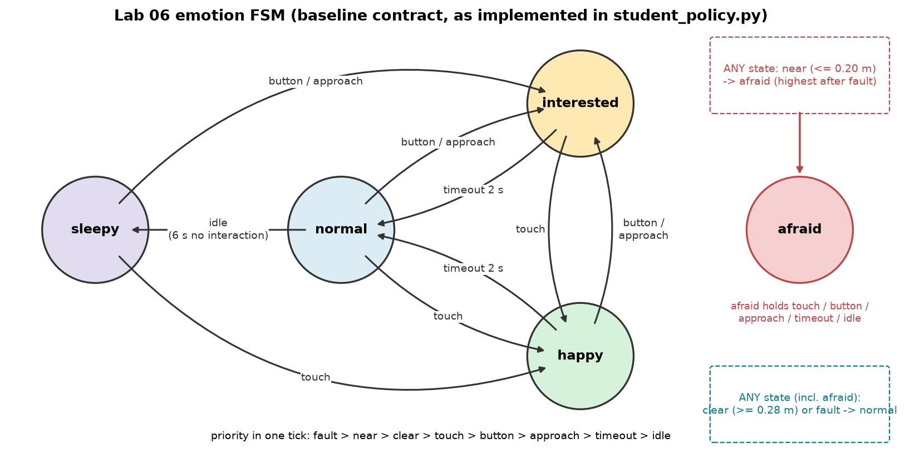
กลับ normal ได้จาก: interested/happy ด้วย timeout 2 s, ทุก state ด้วย clear หรือ fault (รวม afraid)
sleepy ออกด้วย button/approach → interested หรือ touch → happy ส่วน normal → sleepy ด้วย idle 6 s
near จากทุก state → afraid และ afraid hold touch, button, approach, timeout, idle
ตรวจแล้วว่าทุกลูกศรตรงกับตาราง 5 × 8 ข้างบน
ตรวจว่าตารางกับ diagram ให้คำตอบเดียวกันทุกช่องก่อนเขียนโค้ด

3 การแสดง state และงบเวลา
ออกแบบการแสดงออกให้ครอบคลุมเอียงตัว ยืดหรือหดท่าทาง กลับสู่ท่ากลาง และก้มหรือเงย ใช้ชื่อการเคลื่อนไหวและ RGB ที่สังเกตได้ หลีกเลี่ยงการใช้สีเป็นหลักฐานเพียงอย่างเดียว
State | Movement และเหตุผล | RGB 0 ถึง 255 | Entry หรือ recovery
normal | tilt 0, extend 0, nod 0 rad  ท่ากลาง พร้อมรับ interaction | 60, 90, 140 | เริ่มต้น / fault, clear, timeout
interested | tilt 0.22, extend 0.18, nod 0.06 rad  เอียงและยืดเข้าหาผู้ใช้ | 255, 180, 0 | button, approach / timeout 2 s → normal
happy | tilt 0.10, extend 0.10, nod 0.18·sin(2π·elapsed)  พยักหน้า 1 Hz ตอบการสัมผัส | 40, 220, 80 | touch / timeout 2 s → normal
afraid | tilt −0.22, extend −0.22, nod −0.16 rad  เอนหนี หดตัว และก้มลง | 230, 30, 30 | near / clear หรือ fault → normal
sleepy | tilt 0, extend −0.15, nod −0.20 rad  หดตัวและก้มลงเมื่อไม่มีคน | 50, 40, 100 | idle 6 s / button, approach, touch

ครอบคลุมการเคลื่อนไหว 4 แบบ: เอียงตัว (tilt), ยืด/หด (extend), กลับท่ากลาง (normal) และก้ม/เงยหรือพยักหน้า (nod) ทุก state มีท่าที่ต่างกันจึงไม่ได้ใช้สีเป็นหลักฐานอย่างเดียว กราฟ trace ของ C0 และ C1 seed 41:
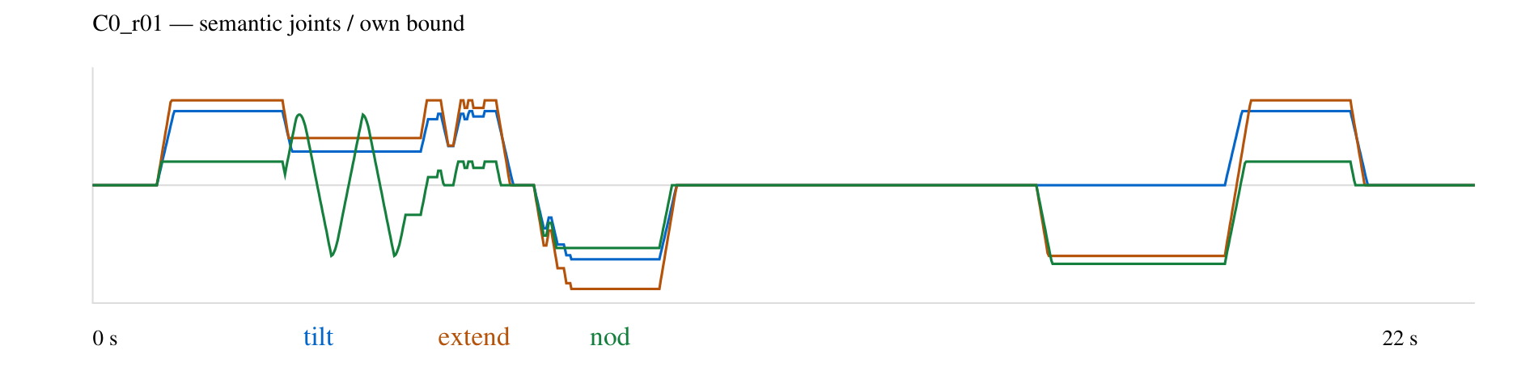
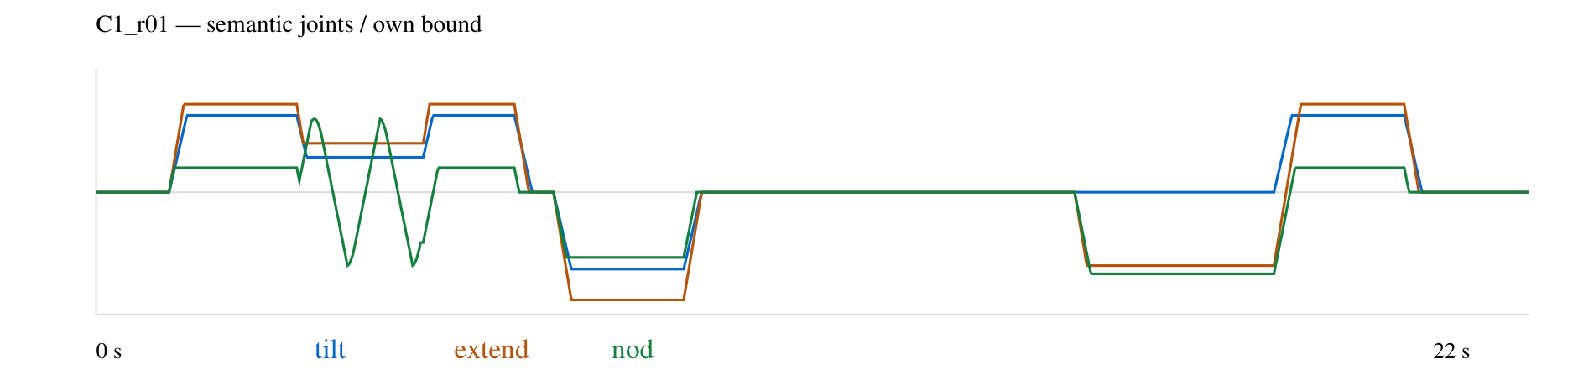
Simulator ใช้ q = [tilt, extend, nod] หน่วย rad เป็นแกนแสดงท่าทางเชิงนามธรรม ต้องสอบเทียบก่อนนำไปแปลงเป็นคำสั่ง joint ของหุ่นยนต์จริง Bounds และ slew ใน config เป็น proposed course model

กำหนดจุดเริ่มและจุดจบของการวัด
ต้นทางคือเวลาผู้ใช้กด สัมผัส หรือข้ามเกณฑ์ระยะ ไม่ใช่เวลาที่ controller ได้รับ event แยก first motion, RGB change และ both ก่อนตัดสินว่า ≤ 1 s โดย both ใช้ค่าที่ช้ากว่าเมื่อวัดได้ครบสองช่องทาง
ส่วนที่ใช้เวลา | งบ s | วิธีวัด
Sensor และ transport | 0.00–0.02 | simulator ไม่มี transport อ่าน sample ทุก dt = 0.02 s (ถือว่า stale ถ้าอายุ > 0.12 s)
Filter และ decision | 0.00–0.10 | recognized − source: button_01 0.10 s (bounce ทำให้ debounce เริ่มใหม่), touch 0.06 s, near/clear 0.00 s
Queue และ actuator หรือ RGB | 0.04 | actual_application − queued = scheduler delay 0.04 s, motion/RGB onset tick เดียวกับ apply
รวมและส่วนเผื่อถึง 1 s | 0.14 / 0.86 | both latency สูงสุดที่วัดได้ใน C1 คือ 0.14 s จึงเหลือ 0.86 s ถึง 1 s (เฉพาะใน model)

ถ้า output ไม่เปลี่ยนหรือยังไม่เกิดก่อนจบ trial จะบันทึกอย่างไร และทำไมไม่ใส่ 0 s
บันทึก status ของ input นั้นแทน เช่น no_state_change, policy_held, preempted_before_apply หรือ censored_end และให้ latency เป็นช่องว่างใน CSV, null ใน JSON, N/A ในรายงาน
ไม่ใส่ 0 s เพราะ 0 แปลว่าตอบทันที ซึ่งจะทำให้ค่าเฉลี่ยและอัตราผ่าน ≤ 1 s ดีเกินจริง ทั้งที่ output ไม่ได้เปลี่ยนเลย

4 Emotion controller lab 50 นาที
นาทีในกิจกรรม | ทำและตรวจ
0 ถึง 5 | Setup และอ่าน contract
5 ถึง 26 | เติม student_policy.py ตาม prediction
26 ถึง 34 | Checker และแก้หนึ่งรอบ
34 ถึง 42 | C0 C1 อย่างละ 3 paired runs
42 ถึง 50 | อ่าน log และบันทึก finding

แก้เฉพาะ transition(current_state, event) ใน student_policy.py คืนชื่อ state ที่อนุญาตหรือ None เพื่อคง state อย่าใส่ sleep หรือติดต่อ sensor และ actuator ใน policy Engine จัด filter, scheduler, timeout และ bounds
python3 check_submission.py --contract group
python3 lab06.py --policy student --condition all --repeats 3 --output-dir results/my_run
ใช้ --contract baseline เมื่อตาม reference mapping เปิด results/my_run/report.html ใน browser ใช้ output directory ใหม่เมื่อแก้ policy C0 raw กับ C1 guarded ต้องใช้ policy mapping safety และ seed คู่เดียวกัน
รันจริง: lab06.py --policy student --condition all --repeats 3 --output-dir results/my_run (seeds 41, 42, 43) และ replay C1 r01 จาก inputs_r01.csv แล้วเทียบ raw_C1_r01.csv กับ events_C1_r01.csv ด้วย fc /b ได้ "no differences encountered" ทั้งสองไฟล์
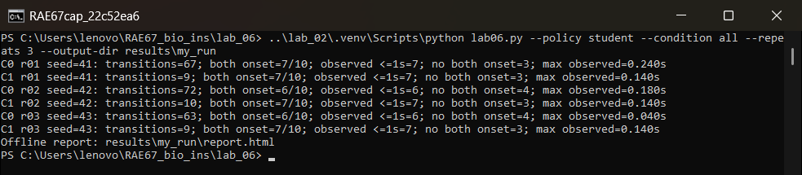
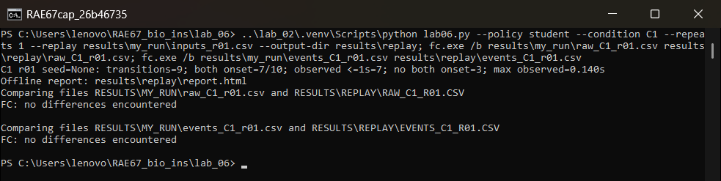
จุดตรวจ | ค่าที่อ่านจาก raw CSV หรือ event CSV
near และ touch พร้อมกันที่ 7 s | C1 r01: near_01 recognized 7.00 → afraid apply 7.04 s, touch_conflict recognized 7.06 ขณะ afraid → policy_held (afraid guard) ส่วน C0 r01 มาใน tick เดียวกัน → discarded_priority
clear ที่ 9 s | clear_02 recognized 9.00 → normal, motion/RGB onset 9.04 s (0.04 s)
invalid ที่ 11 s และ stale ที่ 12 s | 11.00 sensor_faults = distance (nan) → fault แต่ state เป็น normal อยู่แล้ว → no_state_change  12.00 sensor_faults = touch (stale) → no_state_change ท่าคง 0, 0, 0 และ RGB 60, 90, 140
button ที่ 18 s หลัง inactivity | idle 15.00 → sleepy (onset 15.04) แล้ว button_02 recognized 18.06 → interested onset 18.10 s (0.10 s) และ timeout 20.06 → normal
เหตุผลที่ state ไม่เปลี่ยนหนึ่งกรณี | invalid_01 ที่ 11.00 s: reason "same state; no new expression" เพราะ fault พา state ไป normal ซึ่งเป็น state เดิม

ค่าจาก results/my_run/events_C1_r01.csv และ raw_C1_r01.csv
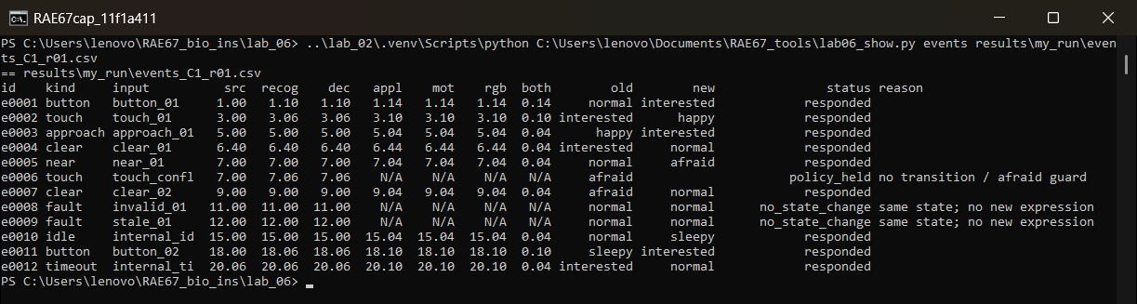
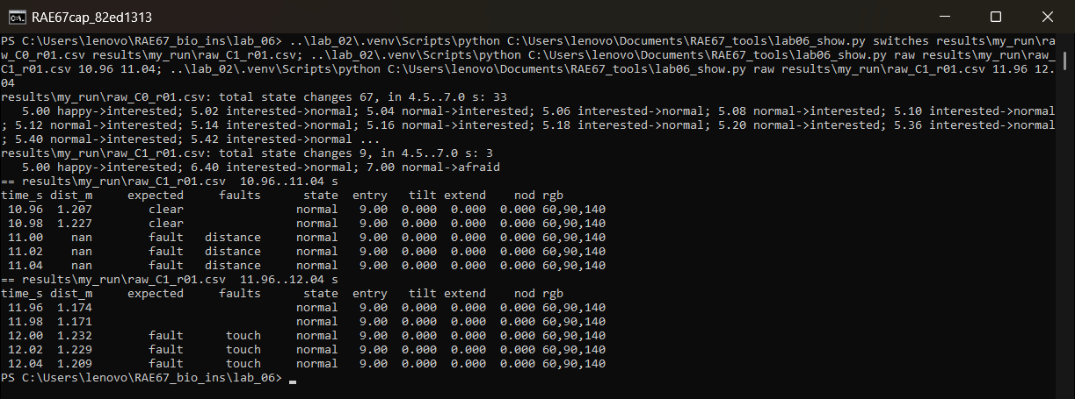
เติม timeline จาก run ของตนเอง บันทึก input ต้นทางและเวลา decision แยกกัน
source s | event | state ก่อน | decision s | state หลัง
1.00 | button | normal | 1.10 | interested
7.00 | near | normal | 7.00 | afraid
7.00 | touch (conflict) | afraid | 7.06 | afraid (hold)
18.00 | button | sleepy | 18.06 | interested

timeline จาก events_C1_r01.csv (C1 seed 41) ช่วง approach ที่ 5 s เทียบ raw ของ C0 กับ C1:
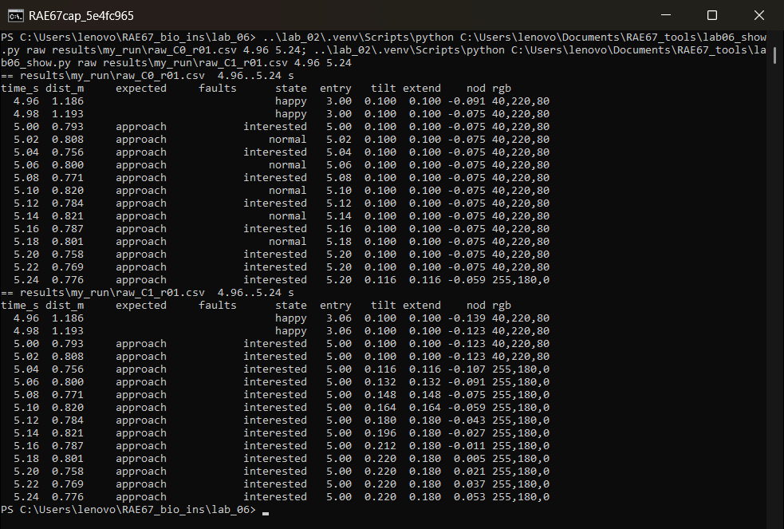
Finding ที่ข้อมูลรองรับและชื่อไฟล์หรือคอลัมน์ที่ใช้อ้าง
C1 ลดการสลับ state จาก 67, 72, 63 ครั้ง (C0) เหลือ 9, 10, 9 ครั้ง (metrics.csv คอลัมน์ state_transition_count) ช่วง approach 4.5–7.0 s ของ seed 41 C0 สลับ 33 ครั้ง แต่ C1 สลับ 3 ครั้ง (raw_C0_r01.csv / raw_C1_r01.csv คอลัมน์ state)

5 RGB และ response time 30 นาที
นาทีในกิจกรรม | ทำและตรวจ
0 ถึง 10 | ตรวจ movement ทั้ง 4 แบบกับสีของทุก state
10 ถึง 20 | อ่าน source, decision, applied และ output onset
20 ถึง 30 | สรุป latency แยก motion RGB both และกรณีไม่วัดได้

ประกาศ expected input IDs ก่อนรัน ใช้ source_outcomes ใน metrics.json รวม latency และ misses ตามชุดของกลุ่มเอง ค่า primary_* ของ runner ใช้ baseline 7 IDs เสมอ เก็บทุก source พร้อม status โดยไม่เติม missing เป็น 0 s
Input และ condition | motion s | RGB s | both s | status หรือเหตุผล
button / C0 (seed 41) | 0.04 | 0.04 | 0.04 | responded ไม่มี debounce
button / C1 (seed 41) | 0.14 | 0.14 | 0.14 | responded รอ debounce หลัง bounce
touch / C0 (seed 41) | 0.04 | 0.04 | 0.04 | responded
touch / C1 (seed 41) | 0.10 | 0.10 | 0.10 | responded รอ debounce 0.06 s
approach / C0 (seed 41) | 0.24 | 0.24 | 0.24 | responded แต่ candidate ก่อนหน้าถูก preempt จาก noise
approach / C1 (seed 41) | 0.04 | 0.04 | 0.04 | responded

Expected set ที่ประกาศ: ใช้ baseline 7 input IDs (button_01, touch_01, approach_01, clear_01, near_01, clear_02, button_02) เพราะใช้ baseline mapping ส่วน touch_conflict, invalid_01, stale_01 อยู่ใน all 10 sources
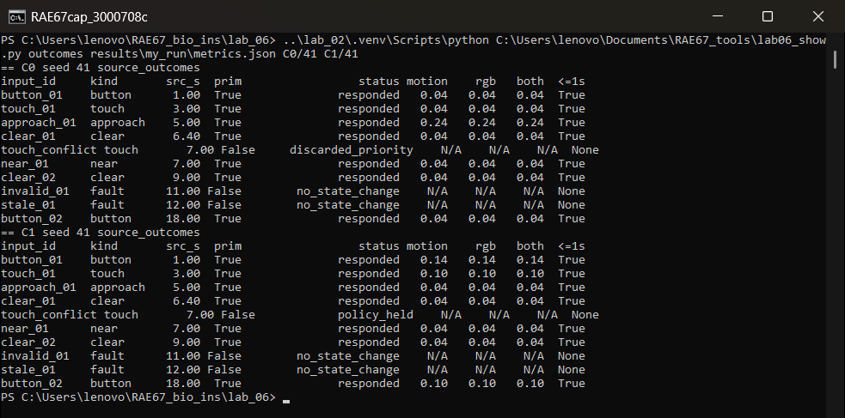
สรุปทุก repeat | C0 raw | C1 guarded
ทุก source และจำนวน both ที่วัดได้ | 30 sources, both วัดได้ 19 (7, 6, 6) | 30 sources, both วัดได้ 21 (7, 7, 7)
Expected set ของกลุ่ม ผ่าน ≤ 1 s และ misses | ผ่าน ≤ 1 s 19/21, misses 2 (seed 42 clear_01 filtered_not_recognized, seed 43 clear_02 no_state_change) | ผ่าน ≤ 1 s 21/21, misses 0
Motion missing และ RGB missing | motion missing 11, RGB missing 11 (3, 4, 4) | motion missing 9, RGB missing 9 (3, 3, 3)
No change held filtered หรือ invalid | no_state_change 7, discarded_priority 2, preempted_before_apply 1, filtered_not_recognized 1 | no_state_change 6, policy_held 3

ค่าจาก metrics.json ทั้ง 6 runs (3 paired seeds เป็น synthetic replications ไม่ใช่ physical trials อิสระ)
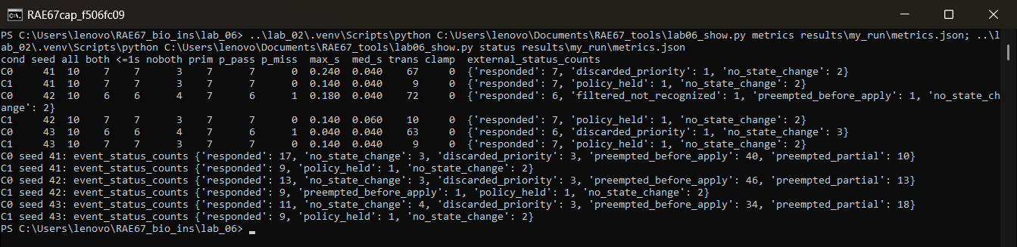
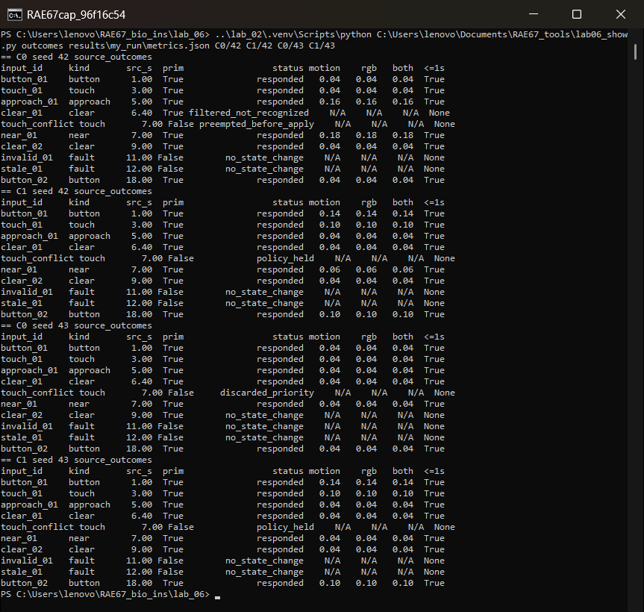
1 Command queued เวลาใด แล้ว actual simulated output เปลี่ยนเวลาใด ต่างกันเพราะอะไร
C1 seed 41 button_01: queued 1.10 s แต่ actual apply และ motion/RGB onset 1.14 s ต่างกัน 0.04 s เท่ากับ scheduler delay ใน config ส่วน source 1.00 ถึง recognized 1.10 คือเวลารอ debounce
2 C1 ลดปัญหาใดจาก C0 และเสียเวลาเพิ่มเท่าไร ใช้หลักฐานแทนคำว่าเร็วหรือเสถียร
C1 ลด state transitions จาก 67/72/63 เหลือ 9/10/9, ลด event ที่ถูก preempt ก่อน apply จาก 40/46/34 เหลือ 0/1/0 และ misses ของ expected set จาก 2 เหลือ 0 แต่เสียเวลาเพิ่ม: button 0.04 → 0.14 s (+0.10 s) และ touch 0.04 → 0.10 s (+0.06 s) max both latency ของ C1 ยังเป็น 0.14 s
3 Simulator ให้หลักฐานเวลาในแบบจำลอง ส่วนการรับรองอุปกรณ์จริงต้องเพิ่ม measurement ใด
ต้องวัดบนอุปกรณ์จริงด้วย clock ที่สอบเทียบ: เวลากดปุ่มหรือสัมผัสจากสัญญาณ input, onset ของ LED ด้วยกล้องความเร็วสูงหรือ photodiode, onset ของการเคลื่อนไหวด้วย encoder/IMU หรือกล้อง แยก motion, RGB และ both พร้อม resolution และ uncertainty หลายครั้ง ผลชุดนี้เป็น simulator เท่านั้น ยังไม่ได้สอบเทียบ

6 งานส่งและ exit quiz
ส่ง policy ของกลุ่มพร้อมรายงาน 1 ถึง 2 หน้า แสดง prediction, transition diagram, expression mapping และผลที่วัดได้ หากข้อมูลไม่พอให้ระบุ N/A พร้อมเหตุผล ไม่แทนด้วยค่า 0
รายการตรวจงานส่ง | ครบ
student_policy.py และตาราง 5 states กับ 8 events | ✓
Diagram และ mapping ครบ 3 mandatory inputs กับ 4 movements | ✓
Raw CSV event CSV config metrics และ manifest ของทุก condition | ✓ (อยู่ใน results/ ของเครื่อง ไม่อยู่ใน git)
คำสั่งรัน Python version seed repeats และ output directory | ✓
Latency motion RGB both แยก source กับ command พร้อม misses | ✓
Finding ข้อจำกัด และแผนสอบเทียบ; hardware ใช้ผลสอบเทียบจริง | บางส่วน  (sim เท่านั้น)

เกณฑ์ประเมิน 20 คะแนน
หมวด | คะแนน
FSM diagram transition guard และ recovery | 4
Movement RGB contract และแผนสอบเทียบ | 4
Policy checker fault และ priority | 4
C0 C1 อย่างน้อย 3 คู่ CSV config และ metrics | 4
Latency misses และข้อจำกัดของหลักฐาน | 4

Exit quiz 10 นาที
1 State machine ช่วยตรวจความขัดแย้งของ if–else ได้อย่างไร
FSM บังคับให้กำหนด next state ของทุกคู่ state × event (40 คู่) ชัดเจน จึงเห็นช่องที่ขัดกันหรือหายไปได้ และ checker ตรวจทีละคู่ได้ เช่น starter ขาด 7 คู่ ส่วน if–else ซ้อนกันลำดับเงื่อนไขอาจซ่อนกรณีที่ไม่ได้ตั้งใจ
2 ทำไม afraid ต้องมีทั้ง entry, exit และ priority เมื่อ near กับ touch พร้อมกัน
entry ทำให้เข้า afraid ทันทีเมื่อใกล้เกิน 0.20 m, exit ที่ 0.28 m พร้อม hysteresis กันการค้างหรือสลับไปมา และ priority ทำให้ near ชนะ touch ใน tick เดียวกัน (C0: discarded_priority, C1: touch ที่มาทีหลังถูก policy_held) ไม่อย่างนั้นหุ่นอาจแสดง happy ขณะมือยังใกล้เกินไป
3 ยกตัวอย่างส่วนที่ต้องเปลี่ยนจากประสบการณ์จึงจะเรียกว่า learning และหนึ่งงานเสริมที่อยู่นอกแล็บหลัก
learning ต้องมี parameter หรือ policy ที่ถูกปรับจากประสบการณ์และเก็บไว้ เช่น ปรับ timeout หรือ response ที่ผู้ใช้ชอบ จากประวัติการโต้ตอบ พร้อมบันทึก version ก่อน–หลัง งานเสริมนอกแล็บหลัก เช่น learning preference, sound หรือ phone interaction
เวลาคาบ 180 นาที รวม emotion controller lab 50 นาที และ RGB กับ response test 30 นาที Learning preference, sound และ phone interaction เป็นงานเสริม ไม่ใช่เงื่อนไขผ่านแล็บหลัก

